Приложение 1
Инструкционные карты для работы над проектом

№ | Этапы работы
1. | Рассмотрите внимательно фотографии
2. | Прочитайте карточки с текстом
3. | Соотнесите текст и фотографии, наклейте текст на фотографии
4. | Расположите фотографии с текстом в правильной хронологической последовательности (по годам)
5. | Составьте из фотографий единую ленту.
6. | Подготовьте свое выступление по тексту карточек. Продемонстрируйте с вою работу.

Образец работы:

№ | Этапы работы
1. | Рассмотрите внимательно фотографии храмов
2. | Сравните особенности внешнего строения этих храмов, найдите сходства и различия
3. | Используйте в своей работе карточку «Храмы близнецы»
4. | Создайте единый образ и нарисуйте его.
5. | Подберите карточки с названием строения храма к своему рисунку, расположите их правильно
6. | Подготовьте свое выступление о строение храма по тексту карточек.  Продемонстрируйте с вою работу.

Образец работы:
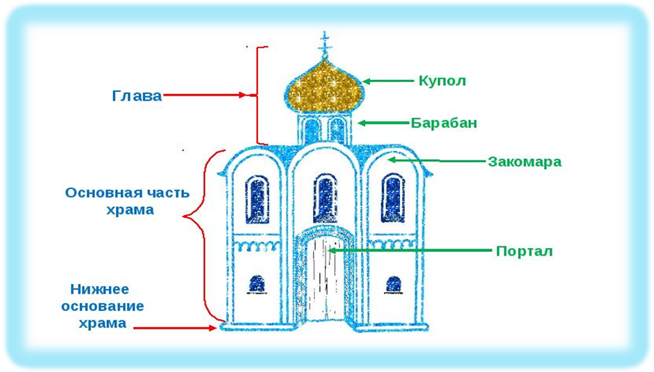

№ | Этапы работы
1. | Рассмотрите внимательно фотографии
2. | Прочитайте карточки с текстом.
3. | Соотнесите текст и фотографии
4. | Расположите фотографии с текстом, так чтобы получилась стенгазета
5. | Наклейте данный материал на лист ватмана, оформите стенгазету
6. | Подготовьте свое выступление по вашей газете. Продемонстрируйте с вою работу.

Образец работы:

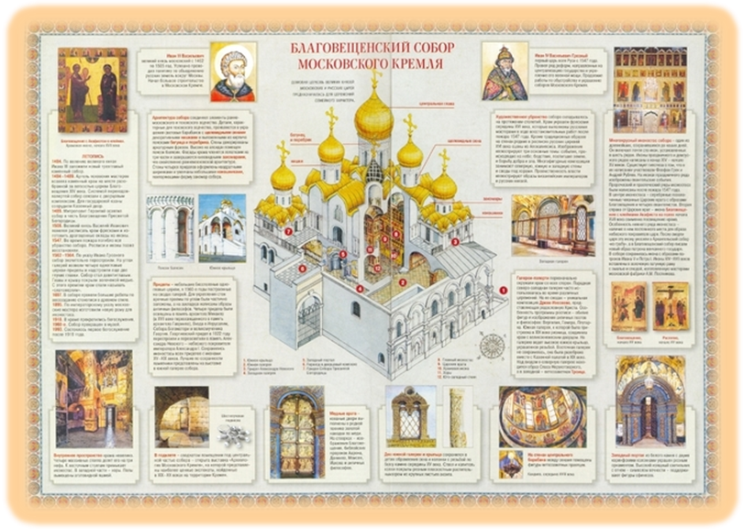

№ | Этапы работы
1. | Рассмотрите внимательно части фотографии
2. | Соберите из этих частей фотографию храма
3. | Прочитайте карточку с текстом
4. | Редактируйте текст, используя слова для справок
5. | Наклейте данный материал на лист ватмана
6. | Подготовьте свое выступление по тексту карточек.  Продемонстрируйте с вою работу.

Образец работы:
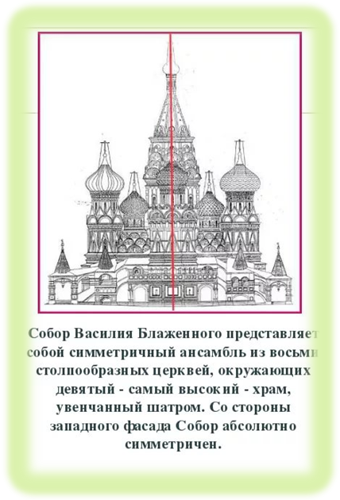

Приложение 2

Тексты выступлений учащихся
(защита проектов)

Церковь Николая Чудотворца в деревне Копнино

Копнинская церковь, основанная в 1809 году, построена в традициях древнего византийского зодчества. Она имеет форму «наоса» (продолговатого корабля). Над входом в нее возвышалась колокольня, которую держали две белые квадратные колонны. Как все православные храмы, построена по линии «запад – восток». Вход в храм – паперть обращен на запад, а главная часть храма, его «святая святых» - алтарь, обращен в сторону восхода солнца.
Каждая церковь после постройки проходила освящение во имя какого-либо священного события, иконы Божьей Матери или угодника Божьего, (святого).
Копнинская церковь была освящена во имя святого Николая –Чудотворца.
Церковь в Копнино была необычайно красива и хороша. Ее называли не иначе, как «белая лебедь». Внутри потолок и стены были расписаны (по рассказам очевидцев), на полу был цветной плиточный паркет, который и сейчас еще сохранился. Обнесена была церковь чугунной узорной оградой, а на воротах ограды сидели ангелы.
При церкви была открыта и действовала школа.
Как началась коллективизация, пришли к батюшке люди, золото стали искать в церкви, но не нашли и батюшку убили. Матушку держали в подвале с завязанным ртом, от чего она в скорости и скончалась. Похоронили прихожане их на церковном кладбище. До сих пор видна еще их могилка, за которой ухаживают.
А батюшкин дом сгорел. Горку, на которой этот дом стоял, так до сих пор «поповской горкой» или «поповкой» до сих пор зовут и каждую зиму не одно поколение ребятишек катаются с нее на санках и на лыжах. Многие и не знают, почему у нее такое название.
В 1956 году закрыли церковь, сделали там колхозный склад. В церкви имелся большой иконостас. Почти все иконы были переданы Дубровской церкви, но некоторые иконы и крест Спасителя спрятали жители деревни у себя в домах. До сих пор с этим крестом совершаются крестные деревенские ходы, хоронят односельчан.
И дальше не пощадили люди церковь. В 1964 году по решению Волосатовского сельского Совета во главе с Г.И.Тяпкиным ее решили передать под клуб. Да никак не поддавалась церковь строителям. И решили тогда ее взорвать, но побоялись близости деревни и стащили колокольню тракторами. Она до сих пор лежит на том же месте рядом с церковью (см. приложение 2). Причем принимали в этом участие внуки и правнуки тех, кто строил эту церковь.
В церкви устроили клуб, а рядом прямо на могилах сделали пристройку, где разместилась библиотека. Веселилась здесь молодежь и коротала долгие зимние вечера.
В 1980 году построили новое здание, куда и переехал Дом культуры. Церковь опустела и стала совсем не нужна. Стали потихоньку растаскивать ее местные жители. Да только никому это счастье не принесло: у кого дом сгорел, кто-то скоропостижно скончался. Может это случайность, а может это наказание Божье за кощунство над своим храмом.
В 1999 году местная молодежь и другие жители деревни вышли на работу по очистке церкви. Несколько тракторных телег с мусором, землей и щебнем вывезли из здания церкви.
После очищения в церковь был приглашен отец Игорь из Тучковской церкви . Он освятил стены церкви святой водой и провел первый молебен. Им была подарена икона Николая Чудотворца. Он обратился к жителям деревни с просьбой не останавливаться на достигнутом.
В заключении хотелось бы отметить, несмотря на то, что церковь пуста, она жива. На церковные праздники приходят местные жители и ставят свечи.

Храм Покрова на Колпи в деревне Матвеевка

Двойник храма Покрова-на-Нерли в селивановской глуши. Именно так пишут в интернете и газетах о храме в деревне Матвеевке Селивановского района Покрова-на-Колпи.
В апреле 2014 года, на Пасху, в церкви Покрова-на-Колпи было совершено первое богослужение. Храм-двойник церкви Покрова-на-Нерли был возведен на территории подворья Троице-Сергиевского монастыря над рекой Колпь около деревни Матвеевка Селивановского района Владимирской области.
Скит появился здесь в середине 1990-х годов. До революции на его месте стояла барская усадьба, а после 1917 года матвеевская средняя школа. Основателями скита, как пишет газета «Селивановский вестник», был священник Дмитрий (Болтрукевич) и монахиня Ольга.
В 1995 года на живописном холме над плотиной была построена деревянная Покровская церковь, часовня, кельи и другие хозяйственные постройки. В скит потянулись паломники из Владимирской и других областей. Возводить новый кирпичный Покровский храм по образу и подобию знаменитой церкви Покрова-на-Нерли начали более в 2001 году. В апреле 2014 года храм освятили и в нем прошло первое богослужение.
Пристрастный глаз, конечно, найдет немало отличий матвеевской церкви от оригинала, построенного Андреем Боголюбским. Но это не делает факт ее появления среди селивановских лесов менее примечательным. И, конечно, вызывает удивление упорство строителей храма, которые в течение почти 13 лет не опускали руки и довели постройку до конца.

Церковь Владимирской иконы Божией Матери село Тучково

Самые ранние сведения о храме в селе Тучково относятся к 1630 году. Церковь была построена в честь Собора Архангела Михаила.

Эта церковь в 1729 году сгорела, и в 1730 году была построена новая деревянная. Она была двухпридельная. Простояв более века, она в 1848 г. за ветхостью была закрыта, «…простояв «без пения» три года.

В 1851 г. с разрешения владыки и на средства скончавшегося помещика Пагурского деревянный храм стали перестраивать, используя старый материал. По этой причине возобновленная церковь прослужила не долго и уже к 1871 г. пришла в ветхость

Новую каменную церковь в честь Владимирской иконы Божией Матери в Тучково, сохранившуюся до сих пор, выстроил на свои личные средства местный уроженец Платон Герасимов.

За столь обширную благотворительность император Александр III наградил купца орденом св. Анны III степени.

В 1872 году он начал строительство нового кирпичного храма и велись работы до 1881. В ноябре 1875 года были освящены престолы во имя Архистратига Божия Михаила и мученика Платона.

Но пришли другие времена, отпал народ в безумии своем от Бога, забыл храм Божий. Богоборческая власть закрыла и разрушила храм. Опустело село, разъехались кто куда его жители.

Милосердием Божиим в 1991 году стал возрождаться из руин Тучковский храм. Без росписи и штукатурки на стенах, без полов, дверей и окон стоял храм. Но совершалась Божественная литургия, и люди стали собираться во вновь освященный храм.

А в сентябре 1881 года был освящен главный престол — в честь Владимирской иконы Божией Матери.

Храм Илии Пророка село Ильинское

В 1825 году был построен каменный пятиглавый храм, имевший три престола: в честь Пророка Илии, во имя святого мученика Георгия и в честь Воздвижения Креста Господня.
Храм, по словам старожилов, был неземной красоты. Он и сейчас поражает своими размерами и великолепной плиткой уложенной на пол. Её качество не померкло от времени, и кажется, что пол выстлан плиткой только недавно.
А еще вокруг храма была когда-то каменная ограда, на столбах были каменные чаши, в которые на Рождество и Пасху наливали масла и зажигали. Говорят, зрелище было незабываемое. А когда звонили в колокола, то было слышно за много вёрст.

Богатая история не спасла храм от закрытия и поругания, в 1939 году он был закрыт и разграблен. Был замечательный иконостас, от которого осталась одна икона, это икона Воскресения Христова, находящаяся очень высоко. Говорят, что в неё стреляли, но она чудом осталась невредимой. Старожилы запомнили фамилии последних священников служивших в храме это Сергиевский,

Талантов, Белоцветов.
После закрытия храм использовали как зерносклад, почти вся роспись со стен облетела, немного в середине осталось, но и этот фрагмент даёт представление о красоте храма. В 1992 году началось восстановление храма и сейчас он действует, там служит молодой священник отец Роман, который много делает для сохранения этой святыни.

Приложение 3

Фотографии с урока ОПК "Храмы нашей малой Родины"

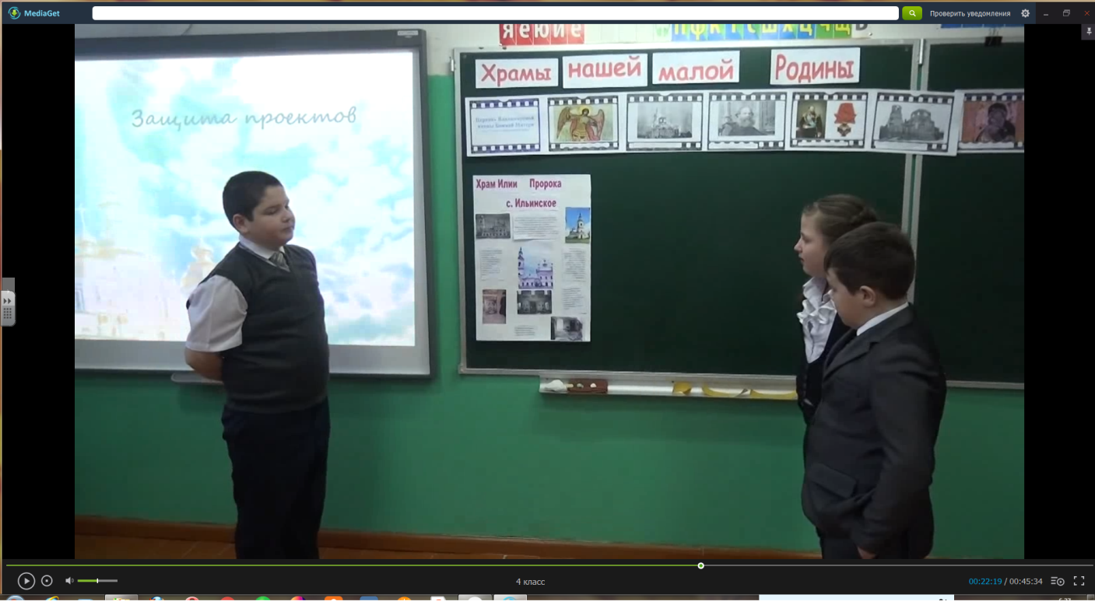

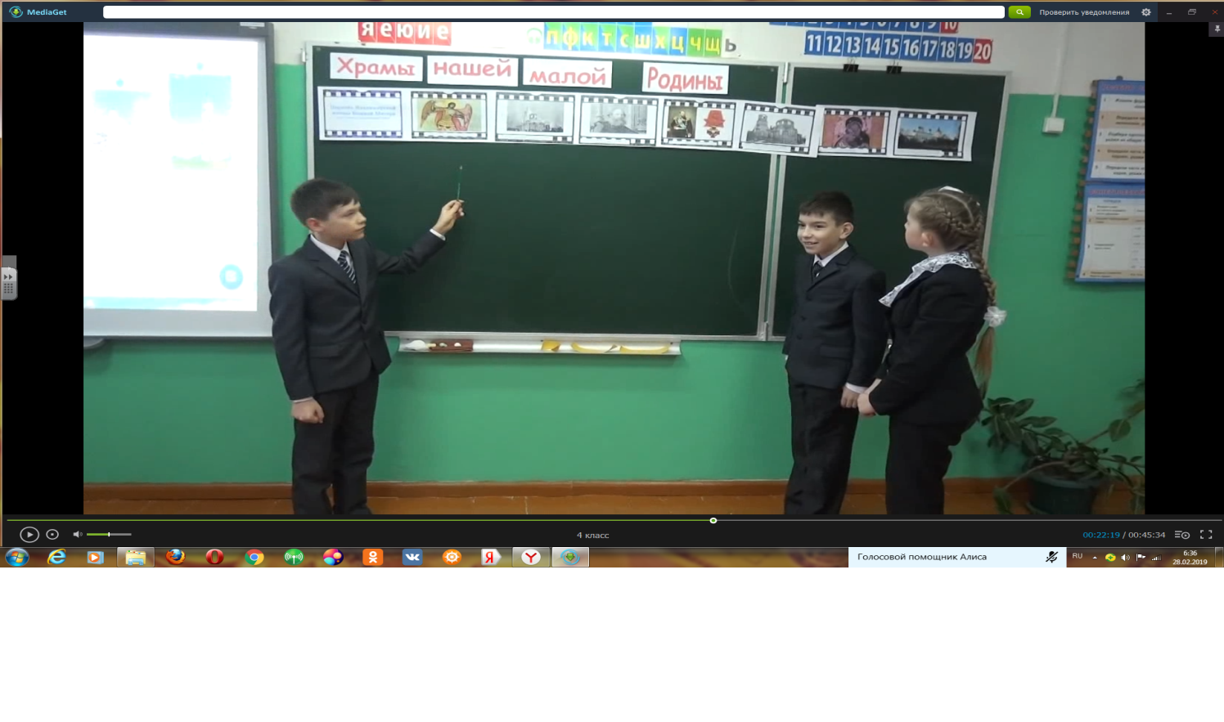

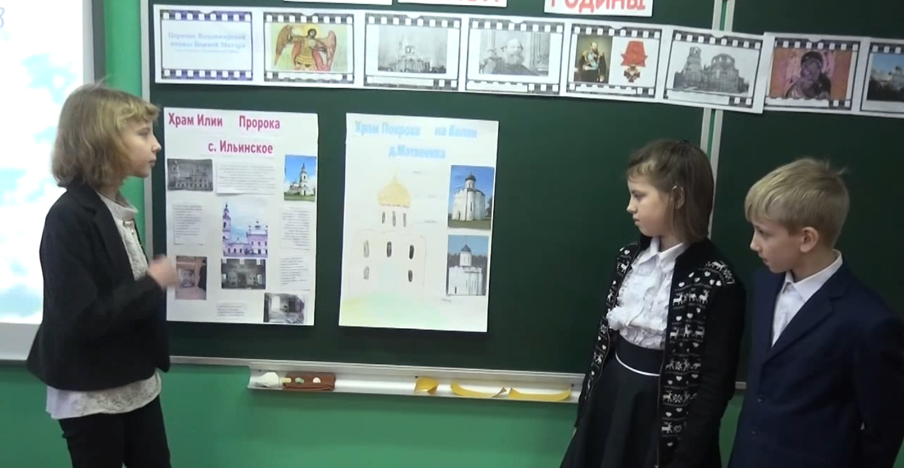

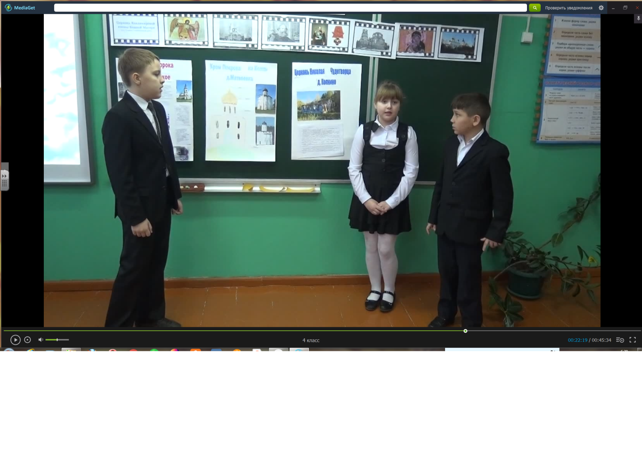

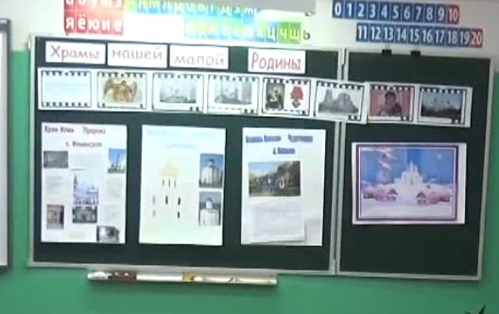

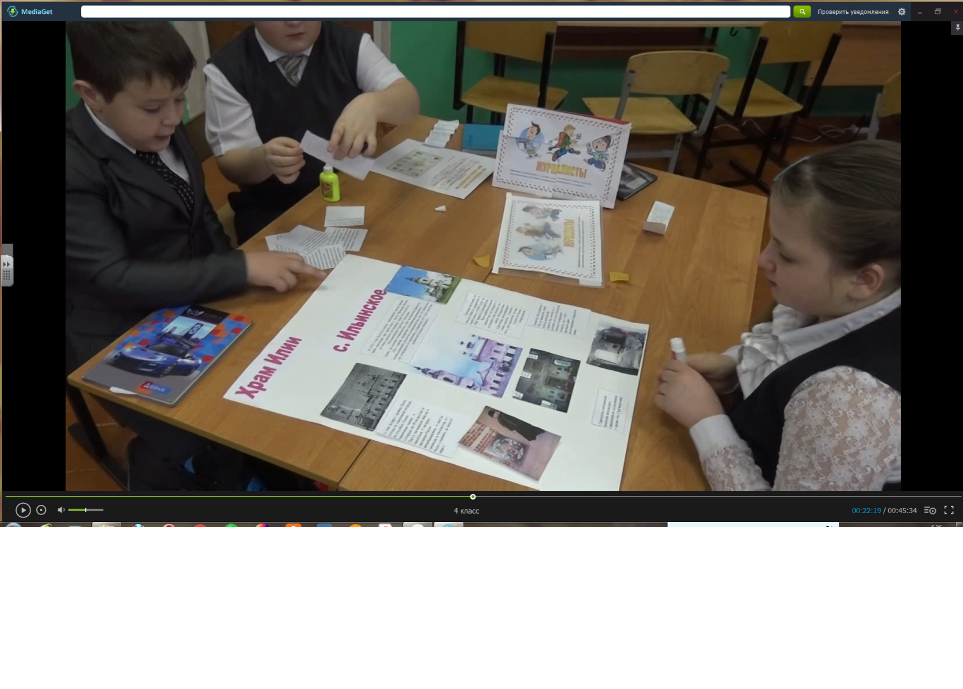

Приложение 4

Фотографии с экскурсий в храмы нашей малой Родины перед проведением урока ОПК "Храмы нашей малой Родины"

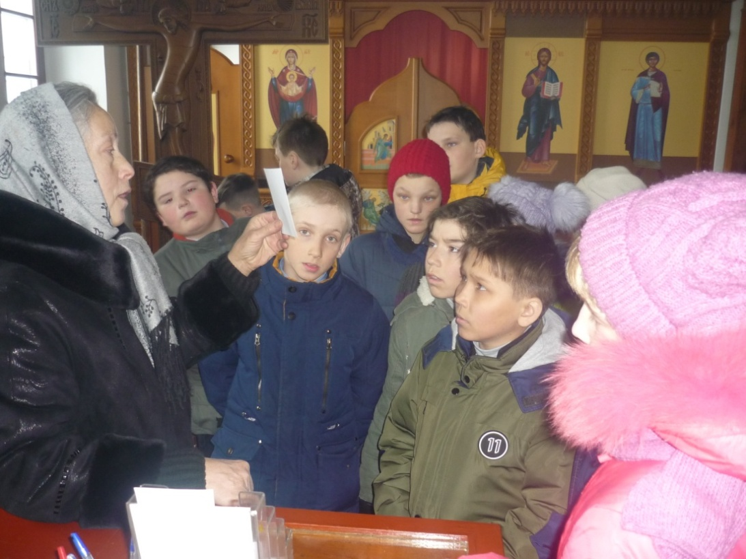

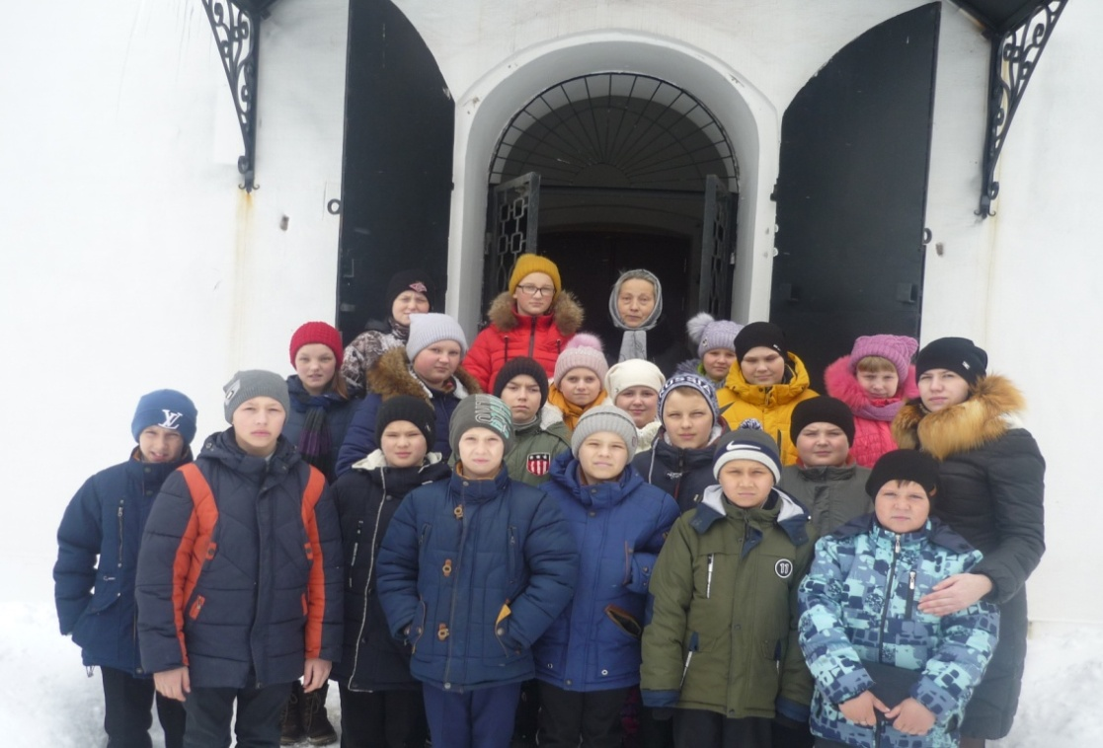
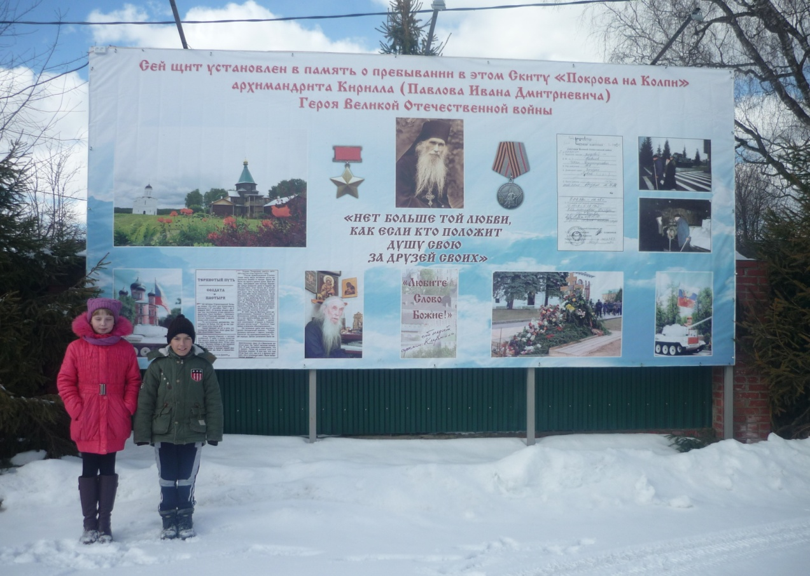

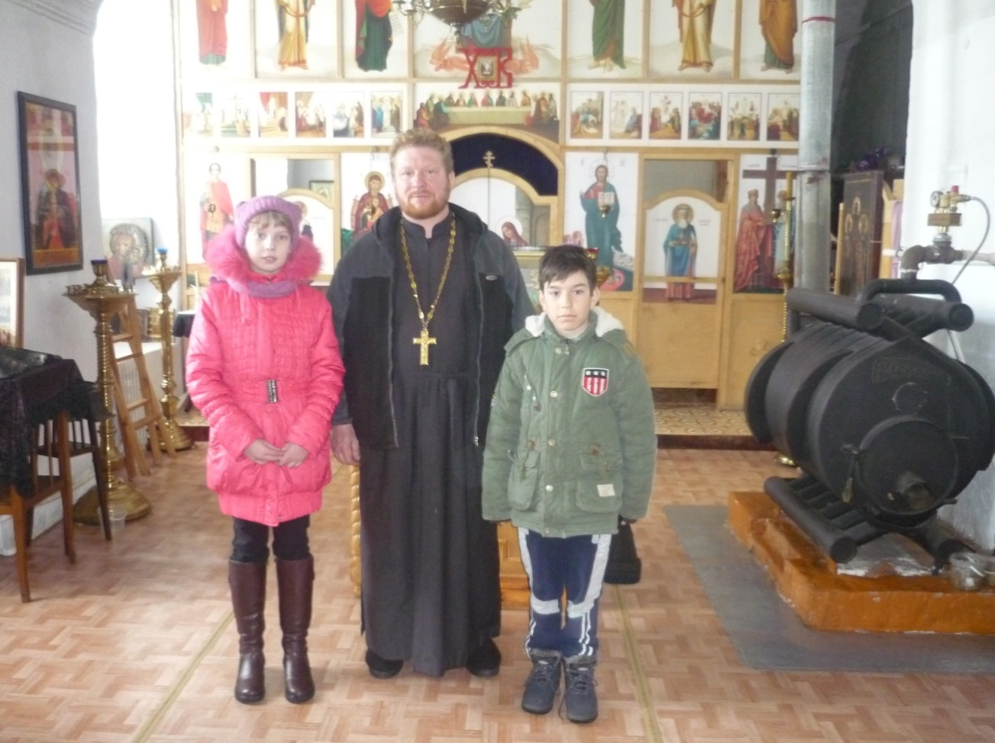

Ежегодный Всероссийский конкурс в области педагогики, воспитания и работы с детьми и молодежью до 20 лет
"За нравственный подвиг учителя"
Центральный федеральный округ
Владимирская епархия
Муниципальное бюджетное образовательное учреждение
Волосатовская средняя общеобразовательная школа
Анисимова Маргарита Юрьевна
Название работы: Технологическая карта урока ОРКСЭ(ОПК) "Храмы нашей малой Родины"
Номинация: Лучшая методическая разработка по предметам Основы религиозных культур и светской этики (ОРКСЭ).

Информация об авторе работы:
Дата и место рождения: 28.01.1991 год, город Владимир
Адрес места жительства: Владимирская область, Селивановский район, поселок Новый Быт, улица Песочная, дом 31, кв. 15 Индекс 602340 Тел.:89206215675, e-mail: m.anisimova2012@yandex.ru
Место работы: Муниципальное бюджетное образовательное учреждение
Волосатовская средняя общеобразовательная школа,
учитель начальных классов

Наличие премий, призов и иных наград:
- Конкурс - фестиваль детского творчества "Пасхальный подарок - 2017" региональный уровень в номинации "Родной мой край - моя Отчизна" II место;
- победа в областном конкурсе авторских программ элективных и факультативных курсов 2016 год;
- обучение по программе "Духовно - нравственное воспитание на основе отечественных традиций" 2018 год;
- III место 2018 г. в региональном конкурсе образовательных практик "Вклад сельского учительства в возрождение и развитие села" номинация "Урок с использованием местного материала"
- лауреат районного конкурса "Педагог года - 2018" в номинации "Педагог - новатор".

Автор работы: __________________ Анисимова М.Ю.

2019 год

